
Multimédia – e Twinning
Učivo: | Projekt e- Twinning Why do we like forest?
Předmět: | AJ
Ročník: | 7.

Využití ve výuce:
využití fotoaparátu při projektu e-Twinningu pro zdokumentování činnosti a další využití materiálů v prezentaci pro zúčastněné školy (v e-Twinningovém prostoru).
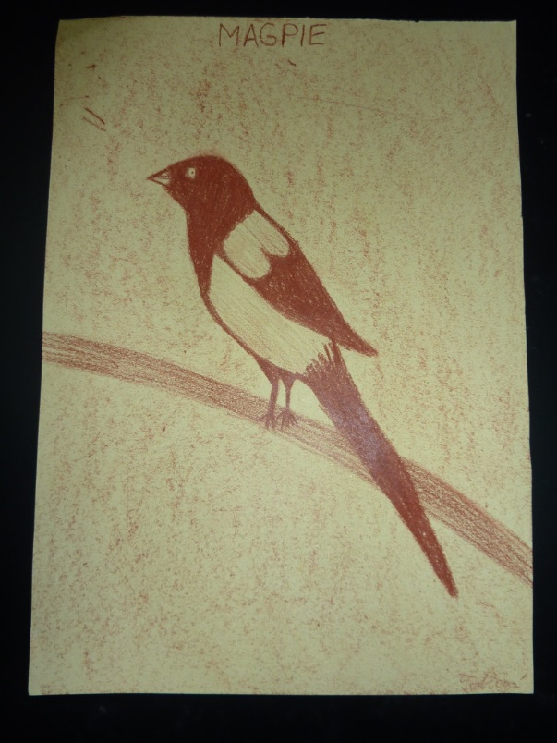
Tablet byl využit ke zdokumentování besedy s myslivcem, při vycházce do lesa a k dokumentaci výtvarných prací dětí ve třídě.
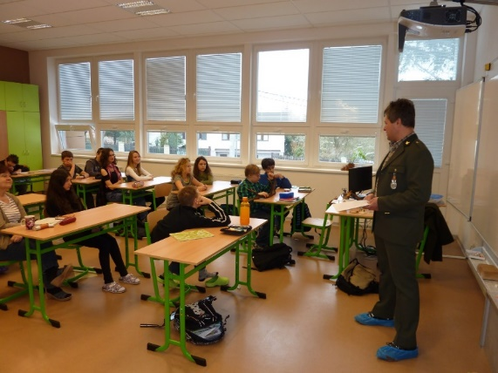
Ukázkové fotografie:

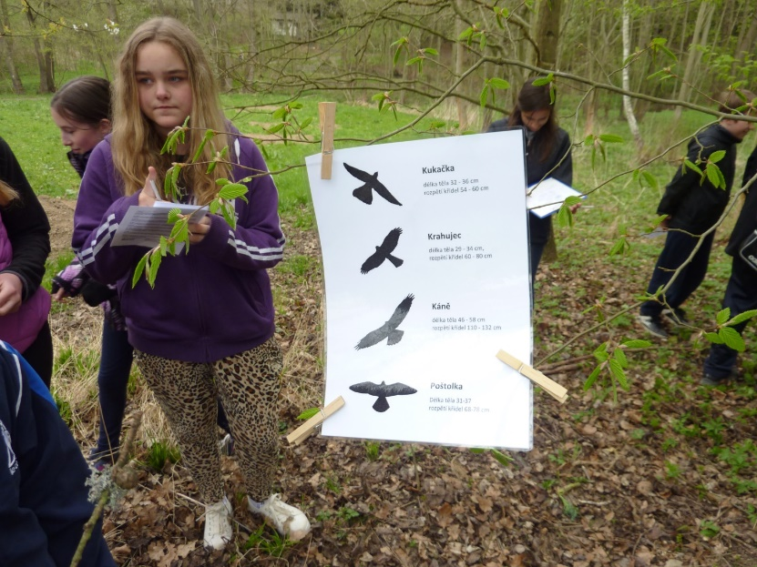

Zpracoval: Lenka Kuhavá
Zdroje: vlastní zdroje

